**Bad Boys**

Ultumate Credit Collecting

Rendszerdokumentáció

**1. A dokumentum leírása**

Ez a dokumentum tartalmazza az Ultimate Credit Collecting játék leírását.  
Fejlesztők:

* Faragó Gergely
* Gredics Ádám
* Linczmajer Gábor

**2. Felmerült igény bemutatása**

Az Ultimate Credit Collecting lehetővé teszi mindenki számára, hogy játékos formában átélje az egyetemisták izgalmakkal, küzdelmekkel teli hétköznapjait, miközben beépített feleletválasztós tesztrendszerének köszönhetően gyakorolja megszerzett tudását – mindezt egy szórakoztató „old school” platformer keretei között.

**3. Jelenlegi helyzet és környezet**

A platformerjátékok mindig közkedveltek voltak egyszerű, mindenki által élvezhető játékmenetük és kezelhetőségük miatt. A tanulás unalmas és mindeki által gyűlölt folyamatát könnyíti meg ha mindezt egy szórakoztató játék segíti.

**4. A rendszer célja**

A rendszer célja egy olyan játék létrehozása, melyben egy egyetemista útját követhetjük nyomon aki a felvett tantárgyakat teljesíti és krediteket szerez. Mindeközben Kérdésekre felel, mellyel gyakorolhatja az adott tantárgyban megszerzett valós tudását.

**5. Funkcionális követelmények**

A felhasználó (továbbiakban: játékos) egy választható karakterrel vág neki a játéknak. Minden pálya elején tantárgyakat vehet fel (kivéve az első pálya előtt, mert itt a tantárgyak adottak) majd a pályán tudáspontokat gyűjtve teljesítheti őket, megkapva az adott tárgy kreditértékét. A játékos célja, hogy a játék végére összegyűjtse a meghatározott kreditmennyiséget. A pályákon véletlenszerűen megjelenhetnek a felvett tantárgyakkal kapcsolatos tesztkérdések, melyeket megválaszolva a játékos plusz kreditpontokhoz juthat.

**6. Nem funkcionális követelmények**

A játék fejlesztése Unity 2019 és Visual Studio 2019 felhasználásával történik.  
A játék Android platformra készül.

**7. Teljesítmény követelmények**

A játék futtatásához legalább Android 7.0 szükséges.

**8. Használati esetek (TBD)**

(nem végleges, lesznek más diagramok is: osztálydiagram, tevékenység diagram, stb.)

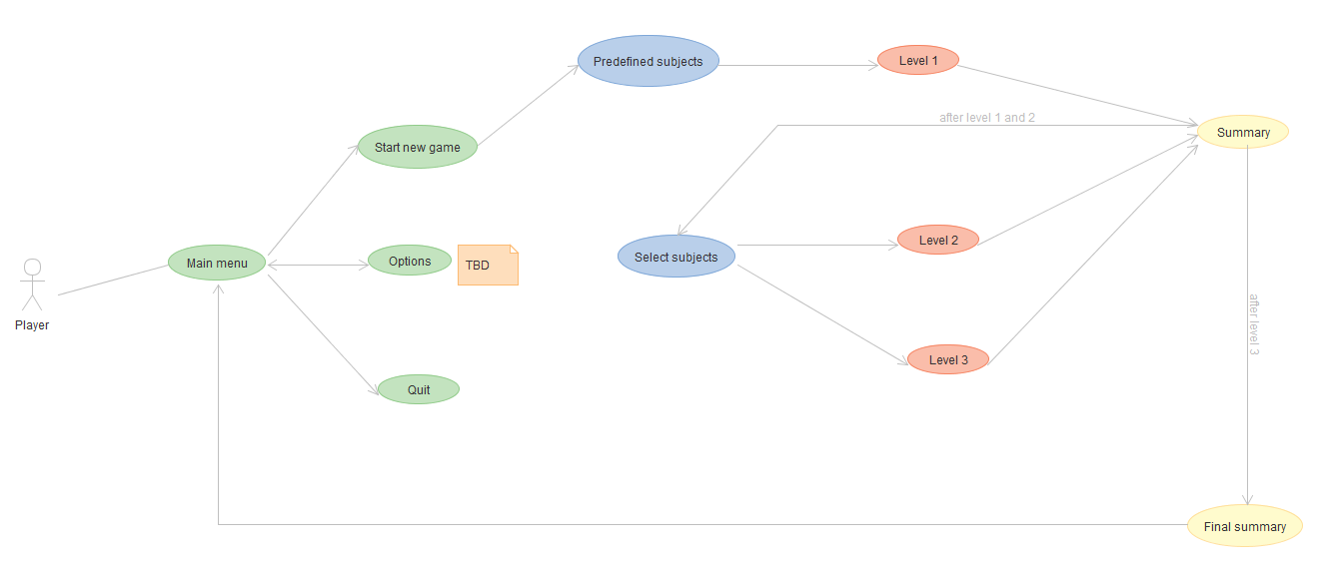

**9. Architektúra (TBD)**

Komponensek  
Hálózat  
Kommunikáció

**10. Elfogadott hardver**

Bármilyen, minimum Android 7.0-t futtató okostelefon vagy tablet. (???)

**11. Elfogadott szoftver**

Android 7.0 vagy annál frissebb Android operációs rendszer

**12. Dokumentáció**

Az elkészült szoftver magában foglal egy felhasználói és egy rendszer dokumentációt

**13. Adatbázis**

TBD

**14. Felhasználói felület**

Főmenü:  
Új játék indítása  
Beállítások  
Kilépés  
A beállítások között szerepel a karaktermodell kiválasztása is.

A játékos irányítása a képernyőn megjelenő virtuális gombokkal történik

//ide kellenek majd képek

**15. Biztonság**

A játék offline mivoltának köszönhetően semmiféle biztonsági kockázatot nem tartalmaz.

**16. Tesztelés**

A szofver különböző verziói folyamatos tesztelés alatt állnak a játék fejlesztői által.

Integráció és beüzemelés

A szoftver telepítését a felhasználó maga végzi a rendelkezésre álló telepítési útmutató alapján.

**17. További fejlesztési lehetőségek**

A játék könnyen bővíthető új tantárgyak és a tantárgyakhor tartozó kérdések hozzáadásával.  
További pályák és választható játékosmodellek hozzáadása is lehetséges.